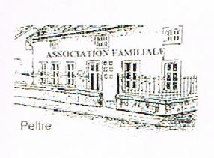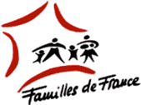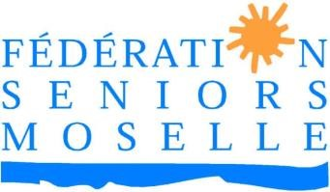

ASSOCIATION FAMILIALE DE PELTRE http://peltre.familles-de-france.org/

MARCHE NORDIQUE

Un programme d’initiation à la marche nordique sera proposé le Mercredi de 10h30 à 12h00, à partir du 29 Mars 2017.

Cette activité, organisée en collaboration avec la Fédération Seniors Moselle et financée par le Conseil Départemental de la Moselle et le Label Vie dans le cadre de la Conférence des Financeurs, sera composée de 8 séances d’une durée de 1h30 chacune. Encadrées par une animatrice sportive diplômée, ces séances comprendront :
- Une phase d’échauffement,
- Des exercices techniques avec les bâtons, - Une marche autour de Peltre,
- Des étirements en fin de séance.
Un certificat médical d’aptitude à la marche nordique est nécessaire.
Cette activité est gratuite.
Une réunion de présentation sera organisée le :
Vendredi 24 Mars 2017 à 10h au Couaroïl 13 Rue De Gargan à Peltre.
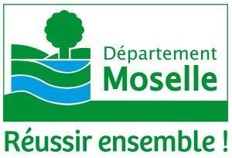

Conférence des Financeurs de la Moselle

